Титульник
Разработка и исследование web-сервиса для прогнозирования осадков на 24 часа вперёд с использованием методов машинного обучения.
СОДЕРЖАНИЕ
ВВЕДЕНИЕ nn
1. Постановка задачи разработки web-сервиса прогноза осадков nn
1.1 Климатические параметры и особенности их измерения nn
1.1.1 Основные метеорологические параметры. nn
1.1.2 Особенности метеоданных как временных рядов. nn
1.1.3 Циклическое кодирование угловых величин. nn
1.2 Обзор подходов и методов краткосрочного прогноза погоды nn
1.2.1 Градиентный бустинг (Gradient Boosting) nn
1.2.2 Random Forest (Случайный лес). nn
1.2.3 Многослойный перцептрон (MLP) nn
1.3 Функциональные и технические требования к web-сервису nn
2. Тестовый набор данных nn
2.1 Подготовка набора к задачам предсказания nn
2.2 Итог работы с датасетом nn
3. Модели и их тестирование nn
3.1 Формирование обучающей и тестовой выборок nn
3.2 Сравнительный анализ алгоритмов машинного обучения для прогнозирования осадков nn
3.3 Результаты (оптимальные параметры, лучшая модель) nn
4. Разработка сервиса nn
4.1 Архитектура сервиса nn
4.2 Серверная часть nn
4.3 Интерфейс nn
4.4 Результаты тестирования nn
ЗАКЛЮЧЕНИЕ nn
СПИСОК ИСПОЛЬЗУЕМЫХ ИСТОЧНИКОВ И ЛИТЕРАТУРЫ nn
ПРИЛОЖЕНИЕ nn

ВВЕДЕНИЕ
Точный прогноз атмосферных осадков на ближайшие сутки важен для многих областей: сельского хозяйства, транспорта, строительства, городского хозяйства. От того, пойдёт ли дождь или снег в течение следующих 24 часов, зависит планирование работ, безопасность людей и экономические затраты. Ошибка в прогнозе может привести к серьёзным последствиям — от срыва посевной до аварий на дорогах.
В настоящее время широко используются традиционные методы прогнозирования осадков. Они основаны на численном решении уравнений гидротермодинамики атмосферы (модели WRF, GFS, ECMWF). Эти методы дают хорошие результаты на среднесрочных горизонтах (3–10 дней), но имеют существенные недостатки при прогнозе на 24 часа. Во-первых, они требуют больших вычислительных ресурсов (суперкомпьютеров). Во-вторых, они часто не дают достаточной точности для локальных осадков.
Также, в текущих реалиях, активно развиваются методы машинного обучения. Они позволяют строить прогноз на основе анализа исторических данных, не требуя явного описания физических процессов. Методы машинного обучения способны выявлять сложные нелинейные зависимости между входными параметрами (температура, давление, влажность, скорость ветра) и количеством осадков. При этом вычислительные затраты при использовании обученной модели невелики, что делает возможным создание web-сервисов, работающих в режиме реального времени.
Однако большинство существующих решений в области прогноза осадков с использованием машинного обучения находятся на стадии лабораторных прототипов или вообще, закрытых разработок. Открытых, и самое главное, готовых к использованию web-сервисов, которые сочетали бы обученную модель машинного обучения и удобный интерфейс для конечного пользователя, недостаточно. Эта проблема определяет актуальность данной работы.
Вообще актуальность обусловлена многими факторами.
Например существуют бесплатные сервисы (Яндекс.Погода, AccuWeather, Gismeteo), которые предоставляют прогноз на 24 часа с точностью около 65-70%. Платформы с более высокой точностью (например, ECMWF) требуют платной подписки. Это создаёт барьер для малого бизнеса, аграриев и частных пользователей.
Еще можно рассмотреть человеческий фактор. Количественный прогноз (выпадет n кол-во мм осадков) имеет высокую погрешность и плохо интерпретируется обычным пользователем. Бинарный прогноз ( дождь будет / дождя не будет) или вероятность интуитивно понятны и достаточны для 90% бытовых ситуаций. При этом задача бинарной классификации осадков решена в литературе хуже, чем задача регрессии на количество мм.
Также можно рассмотреть актуальность с точки зрения создания новых паттернов. Модели, обученные на данных 20-летней давности, перестают работать. Требуется переобучение на актуальных данных с использованием современных ML-методов.
Ну и последним, дополнительным фактором актуальности является рост популярности web-технологий. Всё больше пользователей получают доступ к информации через браузер или мобильные устройства. Поэтому создание web-сервиса, который объединяет методы машинного обучения и удобный пользовательский интерфейс, является востребованной задачей. Такой сервис позволяет автоматизировать процесс получения и анализа погодных данных, а также обеспечить быстрый доступ к прогнозам в любое время и из любой точки мира.
Вопросы прогнозирования осадков с помощью машинного обучения рассматриваются в ряде отечественных и зарубежных исследований.
Теоретические основы прогнозирования погодных процессов были заложены в начале XX века. Одним из первых исследователей, предложивших математический подход к прогнозированию погоды, стал Льюис Фрай Ричардсон. В своей автор показал возможность использования системы дифференциальных уравнений для описания атмосферных процессов и расчёта будущих состояний атмосферы[1]. Несмотря на ограниченные вычислительные возможности того времени, данное исследование стало основой для развития численного прогнозирования погоды.
Развитие методов искусственного интеллекта и увеличение объёмов доступных данных привели к активному внедрению технологий машинного обучения в задачи прогнозирования погоды. Одной из фундаментальных работ в данной области считается исследование Т. Митчелла, в котором машинное обучение определяется как способность компьютерной системы улучшать качество решения задачи на основе накопленного опыта[2]. Принципы, изложенные в данной работе, стали основой для разработки современных алгоритмов прогнозирования временных рядов.
Значительный вклад в развитие статистических методов ML внёс Кристофер Бишоп. В его книге подробно рассматриваются вероятностные модели, методы классификации и регрессии, широко применяемые при анализе погодных данных[3]. Бишоп показывает возможности использования статистических алгоритмов для выявления скрытых закономерностей в больших массивах информации.
Широкое распространение получили алгоритмы градиентного бустинга, которые и будут использоваться в дальнейшей работе. Исследования Фридмана[4] показали высокую эффективность метода Gradient Boosting при решении задач прогнозирования. В дальнейшем были разработаны более производительные реализации, такие как XGBoost[5], LightGBM[6] и CatBoost[7]. Эти алгоритмы демонстрируют высокую точность на задачах прогнозирования погодных параметров и активно применяются в современных системах анализа данных.
Отдельное внимание в научной литературе уделяется вопросам получения и обработки метеорологических данных. Современные исследования активно используют данные глобальных погодных сервисов, включая OpenWeatherMap, NOAA, NASA POWER и ECMWF. Использование открытых источников данных позволяет создавать прогнозные модели без необходимости развёртывания собственной сети метеорологических станций.
Параллельно развивается направление разработки web-приложений для предоставления погодной информации пользователям. Современные web-технологии позволяют реализовывать интерактивные пользовательские интерфейсы, визуализацию данных и взаимодействие с моделями машинного обучения через API. В качестве серверных технологий широко используются Python, Flask, Django и FastAPI, а для разработки клиентской части применяются React, Vue.js и Angular.
Анализ научных публикаций показывает, что в настоящее время существует большое количество исследований, посвящённых прогнозированию погодных условий с использованием методов машинного обучения. Наиболее перспективными считаются ансамблевые алгоритмы и глубокие нейронные сети, демонстрирующие высокую точность при работе с большими объёмами метеорологических данных.
Таким образом, несмотря на наличие научных результатов, подтверждающих эффективность методов машинного обучения для прогноза осадков, остаётся нерешённой задача создания общедоступного web-сервиса на их основе. Данная работа направлена на решение этой задачи.

§ 1. Постановка задачи разработки web-сервиса прогноза осадков.
Целью работы является разработка web-сервиса для прогнозирования осадков на 24 часа вперёд на основе методов машинного обучения.
Для достижения поставленной цели необходимо решить следующие задачи:
- Провести анализ предметной области и существующих решений в области прогнозирования погодных условий.
- Изучить современные методы машинного обучения, применяемые для прогнозирования осадков.
- Выполнить сбор и предварительную обработку метеорологических данных.
- Разработать и обучить модель машинного обучения для прогнозирования осадков.
- Оценить качество работы модели с использованием соответствующих метрик.
- Спроектировать архитектуру web-сервиса.
- Реализовать серверную и клиентскую части приложения.
- Выполнить тестирование разработанного сервиса и провести анализ полученных результатов.
Объектом исследования является процесс прогнозирования атмосферных осадков на 24 часа вперёд на основе данных метеорологических наблюдений.
Предметом исследования выступают методы машинного обучения и программные решения для создания web-сервиса, реализующего такой прогноз.
В ходе выполнения работы будут использованы: методы анализа научной литературы,
- методы обработки данных,
- алгоритмы машинного обучения,
- технологии web-разработки,
- а также методы тестирования и оценки качества.
§ 1.1 Климатические параметры и особенности их измерения.
§ 1.1.1 Основные метеорологические параметры.
В работе используются следующие параметры:
Параметр | Обозначение | Ед. измерения | Диапазон
Температура | temperature_c | °C | -38…38
Влажность | humidity_percent | % | 8…96
Атм. Давление | pressure_hpa | гПа | 970…1034
Скорость ветра | wind_speed_ms | м/с | -0…18
Направление ветра | wind_direction_deg | ° | 0…360
Интенсивность осадков | precip_helman_mm | мм/час | 0…63
Солнечная радиация | solar_radiation_wm2 | Вт/м² | -27…1155
Таблица 1. Исходные метеопараметры.
§ 1.1.2 Особенности метеоданных как временных рядов.
Данные, поступающие с метеостанции, формируют многомерный временной ряд. Любой временной ряд может быть представлен как комбинация нескольких компонент[11]:
- Тренд — долговременное направленное изменение (сезонные и многолетние климатические изменения).
- Сезонность — периодические колебания с фиксированным периодом (суточные и годовые циклы).
- Циклическая компонента — колебания с переменным периодом (циклоническая активность).
- Случайная компонента (шум) — нерегулярные флуктуации.
Для задачи прогнозирования осадков критически важными являются автокорреляционные свойства временного ряда.
Автокорреляция — значения коррелируют с предыдущими измерениями[8,10]:
$ρ\left(k\right)= \frac{Cov({X_{t}, X}_{t-k})}{{σ(X}_{t}){σ(X}_{t-k})}$​ где,
$X_{t}$ — значение временного ряда в момент времени $t$;
$X_{t-k}$ — значение ряда, сдвинутое на k периодов времени;
$Cov$ — ковариация между текущим и сдвинутым значениями;
$σ$ — стандартное отклонение соответствующих значений.
Высокие значения автокорреляции при определённых лагах свидетельствуют о наличии периодичности в данных. Например, в метеоданных ожидается высокая корреляция при лаге 24 (суточный цикл) и при лаге 168 (недельный цикл).
Дополнительной особенностью метеоданных является их условная нестационарность — статистические характеристики ряда могут меняться в зависимости от времени года и крупномасштабных атмосферных процессов. Это требует использования адаптивных методов прогнозирования или включения дополнительных признаков, описывающих текущее состояние системы.
Несбалансированность целевой переменной — дождливые часы составляют большую часть наблюдений, однако стоит заметить, что разница всего в 10% и это считается почти идеальным вариантом.
Далее в работе, при разделении набора данных на тестовую и обучающую выборки, нужно будет учитывать этот момент
§ 1.1.3 Циклическое кодирование
При работе с набором данных нужно помнить, что время циклическая величина. Так например час — это циклическая переменная, где 23:59 и 00:00 находятся рядом по смыслу, но далеко по числам[9]. Простое число 23 не показывает, что после него идёт 0. Именно поэтому и существует циклическое кодирование, оно позволит исправить данную ситуацию.
$\sin_{t}=sin⁡(\frac{2π*{angle}_{t}}{360})$
$\cos_{t}=cos⁡(\frac{2π*{angle}_{t}}{360})$
Это общие формулы циклического кодирования для временных параметров.
Если рассматривать формулы под конкретную переменную, то для часа суток она будет такой:
$hour_sin=sin⁡(\frac{2π*hour}{24})$
$hour_cos=cos⁡(\frac{2π*hour}{24})$
Далее в работе будет приведен код для каждого параметра будь то месяц или направление ветра.
§ 1.2 Обзор подходов и методов краткосрочного прогноза погоды.
Как было сказано в ведении, для решения задач прогнозирования хорошо подходит алгоритм градиентного бустинга и его вариации, также в качестве альтернативы были взяты Random Forest, основанный на построении множества деревьев решений и класс искусственных нейронных сетей прямого распространения Многослойный перцептрон Румельхарта (MLP).
§ 1.2.1 Градиентный бустинг (Gradient Boosting).
Градиентный бустинг является одним из наиболее эффективных ансамблевых методов машинного обучения, широко применяемых для решения задач классификации и регрессии. Метод был предложен Джеромом Фридманом в 2001 году [4].
Основная идея метода заключается в том, что каждая новая модель обучается на ошибках предыдущих моделей. В качестве базовых алгоритмов чаще всего используются деревья решений небольшой глубины. На каждом шаге обучения строится новое дерево, которое пытается минимизировать остатки ошибок, допущенных текущим ансамблем. Итоговый прогноз формируется как взвешенная сумма результатов всех построенных деревьев.
Если математически описать эту концепцию, то результирующая модель представляет собой сумму базовых алгоритмов:
$F\left(x\right)= \sum_{m=0}^{M}{B_{m}}*h(x;a_{m})$, где
$h\left(x;a_{m}\right)$ — базовый алгоритм (слабый ученик),
$B_{m}$ — коэффициент, определяющий вклад каждого добавленного алгоритма,
$M$ — число итераций.
Ключевым инновационным шагом стала замена сложной оптимизации исходной функции потерь на последовательную оптимизацию на основе градиента. На каждом шаге $m$ алгоритм вычисляет псевдо-остатки (отрицательные градиенты функции потерь по предсказаниям модели на предыдущем шаге):
$g_{m}=\left\{g_{jm}\right\}={[\frac{∂Ф(P)}{∂P_{j}}]}_{P=P_{m-1}}$, где $P_{m-1}= \sum_{i=0}^{m-1}{P_{i}}$
Новый базовый алгоритм настраивается на предсказание этих псевдо-остатков, после чего оптимальный шаг $B_{m}$ находится с помощью линейного поиска. Именно эта градиентная природа позволяет применять бустинг с произвольными дифференцируемыми функциями потерь, что сделало метод универсальным инструментом.
Однако классическая реализация, предложенная Фридманом, сталкивалась с рядом проблем: медленное обучение из-за последовательной природы алгоритма, сложность обработки категориальных признаков и подверженность переобучению
В настоящее время наибольшее распространение получили реализации градиентного бустинга XGBoost, LightGBM и CatBoost, которые отличаются высокой производительностью и качеством прогнозирования.
XGBoost (Extreme Gradient Boosting)
XGBoost является усовершенствованной реализацией градиентного бустинга, предложенной Тяньци Ченом и Гестрином [5].
Ключевым инновационным решением XGBoost стало использование разложения Тейлора второго порядка для аппроксимации функции потерь. В то время как классический градиентный бустинг использует только первые производные, XGBoost учитывает и вторые, что обеспечивает более точное приближение и более быструю сходимость
Целевая функция XGBoost на шаге $t$ имеет вид:
$L^{(t)}= \sum_{i=1}^{n}{L(y_{i}, ŷ_{i}^{\left(t-1\right)}+f_{t}(x_{i}))}+Ω(f_{t})$ , где
$n$ — количество объектов в обучающей выборке,
$y_{i}$ — истинное значение целевой переменной для $i$-го объекта,
$ŷ_{i}^{\left(t-1\right)}$ — предсказание модели на предыдущем шаге $\left(t-1\right)$,
$f_{t}$ — новое дерево решений, добавляемое на текущем шаге$t$.
$Ω(f_{t})$ — штраф за сложность дерева (включает количество листьев и $L_{2}$/$L_{1}$ нормы их весов), его еще называют регуляризацией.
$Ω\left(f_{t}\right)= γT + ½λ||w||²$, где
$T$ — количество листьев в дереве,
$w$ — веса в листьях
$λ$ — коэффициент $L_{2}$-регуляризации весов.
При поиске оптимального разбиения узла XGBoost использует критерий, основанный на изменении целевой функции:
$Gain=\frac{1}{2}\left[\frac{G_{L}^{2}}{H_{L}+λ }+\frac{G_{R}^{2}}{H_{R}+λ }-\frac{G_{P}^{2}}{H_{P}+λ }\right]– γ$, где
L, R, P – левый, правый, родительский узлы
$G= \sum{g_{i}}$ — сумма градиентов в узле,
$H= \sum{h_{i}}$ — сумма гессианов (вторых производных) в узле,
$g_{i}$ — первая производная (или градиент) функции потерь $L$ по предсказанному значению $ŷ_{i }$, $g_{i}= \frac{∂L(y_{i},ŷ_{i })}{∂ŷ_{i }}$,
$h_{i}$ — вторая производная (гессиан) функции потерь, $h_{i}= \frac{∂^{2}L(y_{i},ŷ_{i })}{∂ŷ_{i}^{2}}$ ,
$γ$ — параметр минимального улучшения (пороговое значение для создания нового разбиения). Если $Gain$ ≤ $γ$ — разбиение не выполняется (узел становится листом).
LightGBM (Light Gradient Boosting Machine)
LightGBM — это реализация градиентного бустинга, разработанная компанией Microsoft, ориентированная на обработку больших объёмов данных с высокой скоростью обучения [6]. Основная идея алгоритма заключается в оптимизации процесса построения деревьев решений и снижении вычислительных затрат при сохранении высокой точности модели.
В классическом градиентном бустинге деревья строятся по принципу level-wise growth: на каждой итерации все листья текущего уровня разбиваются, что приводит к сбалансированному дереву. В LightGBM используется другой подход — рост, при котором на каждом шаге разбивается лист с наибольшим приростом качества (leaf-wise growth) [6]. Это означает, что на каждом шаге выбирается лист, который даёт максимальное уменьшение функции потерь.
$Gain=\frac{1}{2}\left[\frac{G_{L}^{2}}{H_{L}+λ }+\frac{G_{R}^{2}}{H_{R}+λ }–\frac{{\left(G_{L}+G_{R}\right)}^{2}}{H_{L}+H_{R}+λ }\right]– γ$
Эта стратегия позволяет достигать более высокой точности при меньшем количестве узлов, поскольку алгоритм фокусируется на наиболее информативных ветвях. Однако такой подход требует осторожности — без ограничений он может приводить к переобучению на глубоких, специфичных ветвях.
LightGBM использует два ключевых метода оптимизации:
1. GOSS (Gradient-based One-Side Sampling)
Метод основан на том, что примеры с большими градиентами несут больше информации. Поэтому они сохраняются полностью, а остальные — случайно подвыбираются.
Это позволяет уменьшить размер выборки без существенной потери качества.
2. EFB (Exclusive Feature Bundling)
Метод объединяет редко пересекающиеся признаки в один общий признак, уменьшая размерность данных.
Это особенно эффективно при работе с разреженными наборами данных.
CatBoost (Categorical Boosting)
CatBoost — алгоритм градиентного бустинга, разработанный компанией Яндекс в 2017 году, отличается высокой устойчивостью к переобучению и встроенной обработкой категориальных признаков [7].
Ключевой инновацией CatBoost является ordered boosting — метод, устраняющий проблему смещения градиента (gradient bias), которая возникает в классическом градиентном бустинге.
Идея заключается в том, что модель обучается на случайных перестановках данных. Для каждого объекта используются только предыдущие наблюдения, что предотвращает «заглядывание в будущее» [14].
$ŷ_{i}= \sum_{k=1}^{K}{f_{k}}(x_{i},D_{<i})$ , где
$D_{<i}$ — подмножество данных, расположенных до объекта $i$ в случайной перестановке,
$K$ — количество деревьев (итераций бустинга),
$f_{k}$ — $k$-е дерево (слабый ученик),
$x_{i}$ — признаки объекта$i$,
$ŷ_{i}$ — в данном случае это предсказанное значение для объекта$i$.
Еще CatBoost предлагает встроенный механизм ordered target statistics [7].
При стандартном подходе (например, подсчете частоты встречаемости категории или среднего значения целевой переменной) возникает проблема целевой утечки (target leakage) — для вычисления статистики по категории используются те же данные, на которых модель потом обучается. CatBoost решает эту.
$Encoded\left(x_{i}^{cat}\right)= \frac{{count}_{y}(x^{cat})+α​}{count(x^{cat})+β}$ , где
${count}_{y}(x^{cat})$ — сумма целевой переменной для объектов с данной категорией.
$count(x^{cat})$ — общее количество объектов с данной категорией.
$α, β$ — параметры сглаживания.
Формула целевого кодирования со сглаживанием решает проблему, используя искусственное временное упорядочивание: статистика для каждого объекта вычисляется только по предыдущим объектам в случайной перестановке сглаживанием — это ключевой механизм для работы с категориальными признаками. Она позволяет:
- избежать one-hot encoding,
- предотвратить переобучение на редких категориях,
- автоматизировать предобработку данных.
В отличие от XGBoost и LightGBM, CatBoost строит симметричные (обобщенно-сбалансированные) деревья, где на каждой глубине используется один и тот же признак для разбиения всех узлов[14]. Такая структура имеет преимущества:
- Высокая скорость применения модели — предсказание сводится к бинарному поиску.
- Устойчивость к переобучению — более простая структура модели. Компактное представление модели.
§ 1.2.2 Random Forest (Случайный лес).
Случайный лес является одним из наиболее известных ансамблевых алгоритмов машинного обучения. Метод был предложен Лео Брейманом в 2001 году как развитие идеи деревьев решений и метода бэггинга [15].
Основная идея алгоритма заключается в построении множества независимых деревьев решений и последующем объединении их прогнозов. В отличие от отдельного дерева решений, которое может быть чувствительным к изменениям в обучающих данных и склонным к переобучению, случайный лес обеспечивает более устойчивые и точные результаты за счёт усреднения большого количества моделей.
Алгоритм широко применяется для решения задач классификации и регрессии, включая прогнозирование погодных условий, анализ климатических данных и оценку вероятности выпадения осадков.
Принцип работы алгоритма:
$D={\{(x_{i},y_{i})\}}_{i=1}^{n}$ — это обучающая выборка, где $x_{i}$ — вектор признаков, $y_{i}$ — целевая переменная и $n$ — число наблюдений.
Алгоритм строит ансамбль из (K) деревьев решений:
${F(x)=\{T}_{1},T_{2},.. ., T_{K}\}$
Каждое дерево $T_{K}$ обучено на своей бутстреп-выборке $D_{k}^{*}$(о бутстреп чуть позже).
Для нового объекта $x$ каждое дерево $T_{K}$ возвращает предсказанный класс: $T_{K}\left(x\right) ∈\{1, 2, ...,C\}$,
где $C$ — количество классов.
Тогда финальное предсказание:
$ŷ\left(x\right)=\arg{\max_{c∈\{1, 2, ...,C\}}} \sum_{k=1}^{K}{I[T_{K}\left(x\right)=c]}$
Если рассматривать классификацию, то это как голосование. Каждое дерево в лесу "голосует" за один из классов. Итоговым классом становится тот, за который проголосовало большинство деревьев.
Теперь о двух ключевых механизмах, лежащих в основе Random Forest.
1. Бутстреп (Bootstrap) — это статистический метод генерации множества обучающих выборок из одной исходной путём случайного выбора с возвращением (sampling with replacement).
Если исходная обучающая выборка из $n$ объектов выглядит так:
$D=\{\left(x_{1},y_{1}\right),\left(x_{2},y_{2}\right),...,(x_{n},y_{n})\}$
То бутстреп-выборка $D^{*}$ размера $n$ формируется следующим образом:
$D^{*}=\{\left(x_{i_{1}}^{*},y_{i_{1}}^{*}\right),\left(x_{i_{2}}^{*},y_{i_{2}}^{*}\right),...,(x_{i_{n}}^{*},y_{i_{n}}^{*})\}$, где каждый индекс $i_{j}$ ​независимо и равномерно выбирается из множества $\{1, 2, ...,n\}$.
Размер бутстрэп-выборки обычно равен размеру исходного набора данных. Однако часть объектов может встречаться несколько раз, а некоторые объекты могут отсутствовать. Использование различных подвыборок обеспечивает разнообразие деревьев и снижает корреляцию между ними.
Бэггинг (Bootstrap Aggregating) — это метод ансамблирования, который использует бутстреп для создания множества обучающих выборок, обучает на них базовые алгоритмы, а затем агрегирует их предсказания.
Процесс выглядит следующим образом :

- Из исходного набора данных мы создаем некоторое количество бутстреп-выборок.
- Каждая выборка формируется методом случайного выбора с возвращением (sampling with replacement).
- На каждой такой бутстреп-выборке мы обучаем отдельное решающее дерево.
Важнейшее свойство бэггинга, вытекающее из теории bias-variance декомпозиции, заключается в том, что он позволяет уменьшить дисперсию модели без увеличения смещения (bias) [17]. Поскольку каждое дерево обучается на похожих (но не идентичных) данных и имеет низкое смещение (так как деревья, как правило, выращиваются до максимальной глубины), усреднение их предсказаний сглаживает индивидуальные ошибки и шум.
§ 1.2.3 Многослойный перцептрон (MLP).
Многослойный перцептрон (Multi-Layer Perceptron или просто MLP) представляет собой один из наиболее распространённых типов искусственных нейронных сетей. Данная архитектура используется для решения задач классификации, регрессии, прогнозирования временных рядов и анализа сложных нелинейных зависимостей между признаками.
Теоретические основы нейронных сетей были заложены в работах Маккалока и Питтса в 1943 году, предложивших математическую модель искусственного нейрона [20]. Существенный вклад в развитие данного направления внёс Фрэнк Розенблатт, разработавший в 1958 году модель перцептрона [21]. Современные многослойные нейронные сети получили широкое распространение после появления алгоритма обратного распространения ошибки (Backpropagation), предложенного Румельхартом, Хинтоном и Уильямсом в 1986 году [22].
В настоящее время MLP применяется во многих областях анализа данных, включая задачи прогнозирования погодных условий. Благодаря способности выявлять сложные нелинейные зависимости между параметрами атмосферы нейронные сети позволяют получать высокоточные прогнозы вероятности выпадения осадков.
Многослойный персептрон представляет собой полносвязную нейронную сеть прямого распространения (feedforward neural network). Он состоит из трех типов слоев:
1. Входной слой (input layer): принимает входные данные; нейроны не выполняют вычислений; каждый нейрон соответствует одному признаку.
2. Скрытые слои (hidden layers): выполняют извлечение и преобразование признаков; обучаемые слои; могут быть один или несколько.
3. Выходной слой (output layer): выдает результат (прогноз, класс); количество нейронов определяется задачей (регрессия — 1, классификация — число классов)
Формальное описание сети с $L$ слоями $(l=0,1, ...,L)$ и $n_{l}$нейронами в слое$l$:
$l=0$ — входной слой,
$l=1, . . .,L-1$ — скрытые слои,
$l=L$ — выходной слой.
Каждый нейрон в слое $l$ соединен со всеми нейронами слоя $l-1$. Каждое соединение имеет вес $w_{ij}^{(l)}$,а каждый нейрон имеет смещение (bias) $b_{j}^{(l)}$.
Процесс распространения сигнала от входа к выходу называется прямым распространением. На вход сети подается вектор признаков $x= a^{(0)}$, и после последовательных преобразований получается выход сети $ŷ= a^{(L)}$ [25].
Для нейрона $j$ в слое $l$ вычисляются [26]:
1. Взвешенная сумма входов
$z_{j}^{(l)}= \sum_{i=1}^{n_{l-1}}{w_{ji}^{(l)}a_{i}^{(l-1)}+b_{j}^{(l)}}$
2. Активация нейрона
$a_{j}^{(l)}=φ{(z}_{j}^{(l)})$
, где:
$a_{i}^{(l-1)}$— выход нейрона $i$ из предыдущего слоя,
$φ$ — функция активации,
$w_{ji}^{(l)}$— вес связи от нейрона $i$ слоя $l-1$ к нейрону $j$ слоя $l$,
В векторной форме для всего слоя:
$z^{(l)}=W^{(l)}a^{(l-1)}+b^{(l)}$
${a^{(l)}=φ(z}^{(l)})$
Функции активации вносят нелинейность в преобразование сигнала. Без них многослойная сеть эквивалентна однослойной, так как композиция линейных преобразований остается линейной [27].
Основные функции активации:
- Сигмоид (логистическая)
- Гиперболический тангенс (tanh)
- Выпрямленный линейный блок (ReLU)

Выбор функции активации существенно влияет на обучение сети. Для скрытых слоев стандартно используют ReLU, на выходной слой для классификации (бинарной) отлично подойдет сигмоид.
ReLU: $ReLU\left(z\right)=max⁡(0,z)$
Сигмоид: $σ\left(z\right)= \frac{1}{1+e^{-z}}$ , значение функции находится в диапазоне $0<σ\left(z\right)<1$.
Ключевым этапом обучения MLP является алгоритм обратного распространения ошибки (Backpropagation).
В отличии от прямого (forward), который вычисляет выходы всех нейронов, обратный вычисляет чувствительности ошибки. После вычисления ошибки на выходном слое производится последовательный расчёт градиентов для всех слоёв сети.
Чувствительности ошибки для выходного слоя ($l=L$):
$δ^{(L)}=\frac{∂L}{∂z^{(L)}} {⊙ φ}^{'}(z^{(L)})$, где:
$\frac{∂L}{∂z^{(L)}}$ — производная функции потерь по выходу сети,
$φ^{'}(z^{(L)})$ — производная функции активации,
$⊙$— поэлементное умножение (произведение Адамара).
Чувствительности для скрытых слоёв ($l=L-1,…,1$):
$δ^{(l)}=({\left(W^{\left(l+1\right)}\right)}^{T} δ^{(l+1)}) {⊙ φ}^{'}(z^{(l)})$, где:
$W^{\left(l+1\right)}$— матрица весов слоя $(l+1)$,
${\left(W^{\left(l+1\right)}\right)}^{T}$ — транспонированная матрица весов,
$δ^{(l+1)}$ — вектор чувствительностей следующего слоя.
Обновление весов: после вычисления всех $δ^{(l)}$веса корректируются в направлении уменьшения ошибки:
${w_{ji}^{(l)}←w}_{ji}^{(l)}- {ηb}_{j}^{(l)}a_{i}^{(l-1)}$
${b_{j}^{(l)}← b}_{j}^{\left(l\right)}- {ηb}_{j}^{(l)}$
где $η$ — скорость обучения. Благодаря данному алгоритму сеть постепенно уменьшает ошибку прогнозирования.

§ 2. Тестовый набор данных.
Во вступлении уже говорилось про параметры набора данных и их диапазон. Они собранны в период с сентября 2012 года по октябрь 2016 года.
Данные представляют собой временной ряд метеопараметров с дискретностью около одного часа. Всего в наборе содержится более 30 тысяч записей и 10 столбцов, включая временную метку(datetime), различные метеорологические переменные и два альтернативных измерения осадков (Helman и Vaisala).
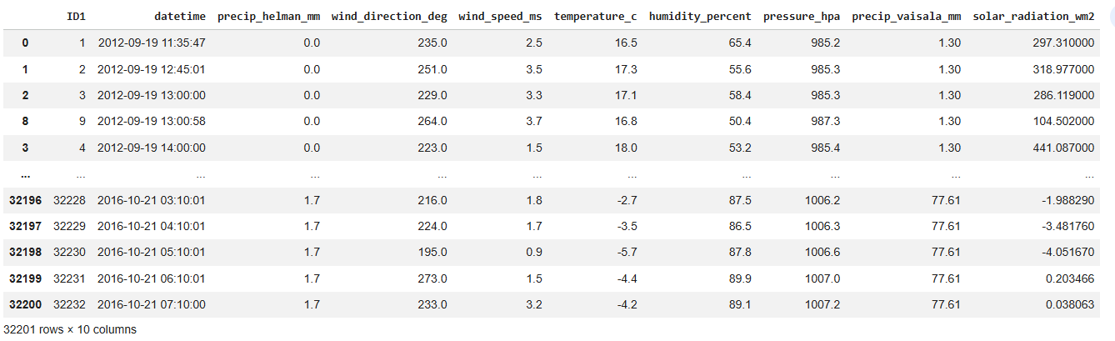
Рисунок 1. Исходные набор данных (без дубликатов и пропусков).

Рисунок 2. Количество записей и даапазон набора данных.
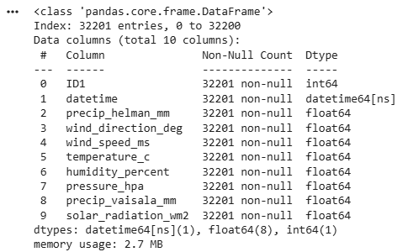
Рисунок 3. Структура набора данных.
На рисунке 3 видно, что все столбцы имеют полное заполнение, что значительно упрощает предобработку — нет необходимости в заполнении пропусков.
§ 2.1 Подготовка набора к задачам предсказания
Для понимания распределений признаков параметров и целевой переменной, нужно провести статистический анализ.
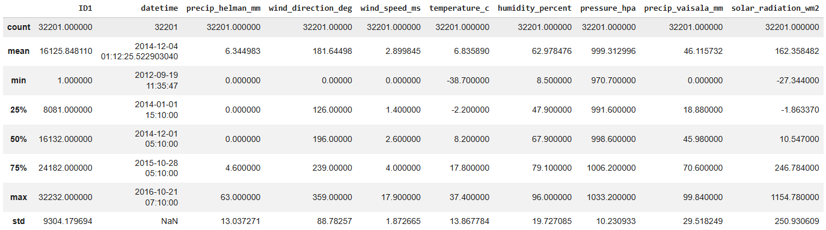
Рисунок 4. Статистика всех парметров.
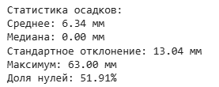
Рисунок 5. Статистика осадков.
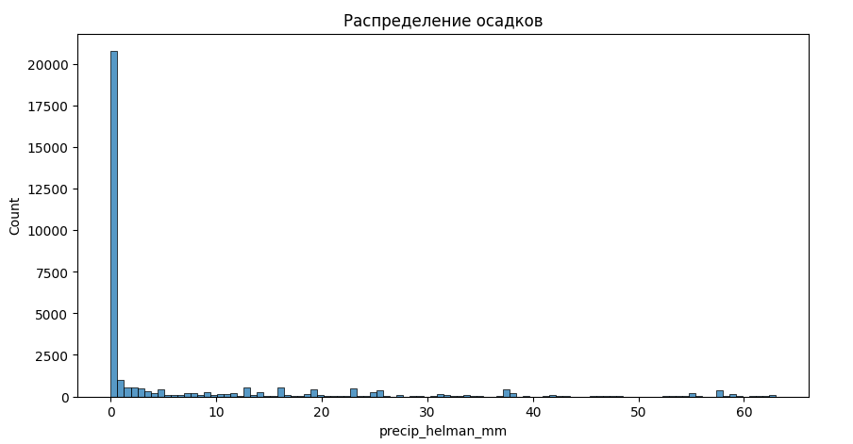
Рисунок 6. Гистограмма распределения целевой переменной.
На гистограмме (рисунок 6) и рисунке 5 видна сильная несбалансированность: более 50% нулевых значений, а положительные значения образуют «длинный хвост» с редкими выбросами до 63 мм.
Чтобы получше рассмотреть хвост, нужно построить логарифмическую шкалу.
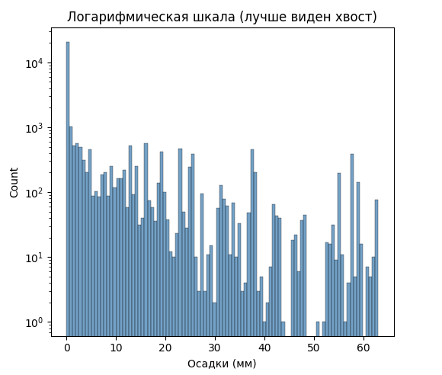
Рисунок 7. Гистограмма распределения целевой переменной (логарифмическая).
Далее нужно поработать с временной меткой datetime. Как показывает рисунок 3, она уже в нужном формате, но для лучшей работы следует выполнить еще несколько шагов.
Во-первых: на всякий случай отсортировать по времени, чтобы данные гарантированно были в хронологическом порядке.
Во-вторых: приведение данных к единому часовому шагу, этот метод называется ресемплирование (resample). Благодаря этому 12:45 станет 12:00 и т.д.
И в-третьих: после ресемплирования могут возникнуть пропуски, их мы уберем с помощью линейной интерполяции. Так мы восстановим пропуски с помощью соседних значений.
Для повышения качества прогнозирования осадков была разработана функция, создающая дополнительные признаки на основе исходных метеорологических данных и временных меток, выделяя скрытые закономерности, важные для предсказания целевой переменной [34].
Все новосозданные признаки делятся по категориям:
1. Временные признаки
Из столбца datetime извлекаются все компоненты времени: час суток (hour), день недели (dayofweek), месяц (month) и день года (dayofyear).
Далее проводится циклическое кодирование, о котором говорилось в § 1.1.3.
И дополнительно был создан признак season (сезон года) на основе признака month, закодированный числами от 0 до 3 (зима, весна, лето, осень), а также бинарные флаги для каждого сезона (is_winter, is_spring, is_summer, is_autumn).
2. Признаки на основе направления ветра
Так как направление ветра также является циклической величиной (0° и 360° эквивалентны). Для корректного представления этого признака выполнено преобразование:
$wind_dir_\sin{=sin⁡(\frac{θ*π}{180}})$
$wind_dir_\sin{=sin⁡(\frac{θ*π}{180}})$
$θ$ — направление ветра в градусах.
3. Лаги целевой переменной
Для учёта предыстории осадков созданы признаки-лаги — значения целевой переменной precip_helman_mm за предыдущие периоды. Были выбраны следующие лаги (в часах):
$lags=\{1, 2, 3, 6, 12, 24, 36, 48, 72, 96, 120, 168\}$
Каждый такой признак показывает, сколько осадков выпало за $k$ часов до текущего момента.
Вообще лаговые признаки один из ключевых процессов в прогнозировании временных рядов. Они представляют собой значения целевой переменной или других метеорологических параметров за предыдущие моменты времени [37]. Формально, лаг порядка $k$ определяется как:
$X_{t-k}$ = значение переменной $X$ в момент времени $t-k$.
В контексте прогнозирования осадков лаговые признаки позволяют модели учитывать историю — чем больше осадков выпало в предыдущие часы, тем выше вероятность продолжения или усиления осадков в ближайшем будущем. Теоретическая значимость лаговых признаков базируется на фундаментальном свойстве метеорологических процессов — автокорреляции, о которой подробнее сказано в § 1.1.2.
4. Скользящие статистики
Чтобы узнать характеристики осадков в предшествующий период были вычислены скользящие статистики по временным окнам различной длины. Критически важным здесь является использование сдвинутой на один час целевой переменной, что предотвращает «подглядывание» в текущее значение осадков при формировании признаков.
$windows=\{1, 2, 3, 6, 12, 24, 36, 48, 72, 96, 120, 168\}$ , $w$ — каждое окно из множества.
${precip_mean }_{w}= \frac{1}{w}\sum_{i=1}^{w}{{shifted_rain}_{t-i}}$
${precip_max }_{w}= {\max_{i=1…w}shifted_rain}_{t-i}$
${precip_sum }_{w}= \sum_{i=1}^{w}{{shifted_rain}_{t-i}}$
На основе суммы осадков была рассчитана средняя интенсивность осадков за период:
${precip_intensity}_{w} =\frac{{precip_sum }_{w}}{w}$
Дополнительно были введены накопленные суммы осадков за 24 часа, 7 суток (168 часов) и 30 суток (720 часов), а также количество часов с осадками в каждом окне:
${rain_hours}_{w}= \sum_{i=1}^{w}{{[shifted_rain}_{t-i}}>0]$
5. Тренды метеорологических параметров
Для каждого из признаков вычислены тренды (разности) за различные промежутки времени:
${pressure_trend}_{w} =p_{t}-p_{t-w}$
И ускорение (вторая разность):
${pressure_acceleration}_{w} ={(p}_{t}-p_{t-w})-{(p}_{t-w}-p_{t-2w})$
Аналогичные преобразования выполнены для температуры и влажности. Для скорости ветра тренды вычислены только для малых окон ($w$ ≤ 6 часов), так как ветер является более изменчивой величиной.
6. Целевые признаки для обучения
Для прогноза осадок на 24 часа вперед нужно сформировать целевую переменную. Она будет показывать дождь в контексте да/нет.
$future_rain_mm ={precip_helman_mm}_{t+24}$
$target_rain=future_rain_mm>0$
Самое интересное, что $future_rain_mm$можно использовать в задаче регрессии, и спрогнозировать количество осадков в мм.
7. Остальное
Выше не были указаны признаки:
- Солнечной радиации (флаги с условиями освещенности)
- Сухих дней и периодов
- Время суток и выходные
§ 2.2 Итог работы с датасетом
В результате применения описанных преобразований исходный набор данных, содержащий 9 признаков (без учёта ID, который позже удалим из выборок), был расширен до 145 признаков.
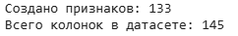
Рисунок 8.Количество признаков в наборе данных (тут ID еще учитывается).
Категория | Признаки | Количество
Базовые временные | hour, dayofweek, month, dayofyear | 4
Циклическое кодирование | hour_sin, hour_cos, month_sin, month_cos, dayofweek_sin, dayofweek_cos, dayofyear_sin, dayofyear_cos | 8
Сезоны | season, season_sin, season_cos, is_winter, is_spring, is_summer, is_autumn | 7
Время суток | time_of_day, is_weekend | 2
Направление ветра | wind_dir_sin, wind_dir_cos | 2
Лаги осадков | precip_lag_1h, … precip_lag_168h | 12
Скользящие статистики | precip_mean{1}h, precip_max_{1}h, precip_sum{1}h,… precip_mean{168}h, precip_max_{168}h, precip_sum{168}h | 36
Интенсивность осадков | precip_intensity_6h, precip_intensity_12h, precip_intensity_24h, precip_intensity_48h, precip_intensity_72h, precip_intensity_168h | 6
Накопленные осадки | precip_sum_24h, precip_sum_7d, precip_sum_30d | 3
Часы с дождём | rain_hours_6h, rain_hours_12h, rain_hours_24h, rain_hours_48h, rain_hours_72h, rain_hours_168h | 6
Сухой период | dry_hours | 1
Недавний дождь | recent_rain_3h, recent_rain_6h, recent_rain_12h | 3
Тренды давления | pressure_trend_{1,…,48}h , pressure_acceleration_{1,…,48}h | 14
Тренды температуры | temp_trend_{1,…,48}h , temp_acceleration_{1,…,48}h | 14
Тренды влажности | humidity_trend_{1,…,48}h | 7
Тренды ветра | wind_trend_{1…,6}h | 6
Флаги солнечной радиации | low_solar_flag, very_low_solar_flag | 2
Целевые признаки | future_rain_mm, target_rain | 2
Таблица 2. Созданные признаки.
Все преобразования реализованы на языке Python с использованием библиотек pandas и numpy. Функция создания признаков учитывает требование отсутствия «утечки будущего»: все скользящие статистики вычисляются на основе данных, сдвинутых на один час назад, а целевая переменная для прогноза формируется с положительным сдвигом вперёд.
После создания признаков из набора данных были удалены строки, содержащие пропущенные значения (возникающие на границах временных окон и при сдвиге целевой переменной).

§ 3. Модели и их тестирование
§ 3.1 Формирование обучающей и тестовой выборок.
Итак, для прогноза осадков через 24 часа (задачи бинарной классификации) были выбраны пять алгоритмов машинного обучения, хорошо зарекомендовавших себя в задачах прогнозирования временных рядов и работы с табличными данными:
- Random Forest (RF)
- XGBoost (XGB)
- LightGBM (LGBM)
- CatBoost (CB)
- Многослойный персептрон (MLP)
После выполнения всех этапов предобработки и инжиниринга признаков был сформирован итоговый набор данных, содержащий 35 тысяч наблюдений и 141 признак (включая целевую переменную). Из набора были исключены следующие столбцы, не участвующие в обучении:
- datetime — временная метка
- target_rain_24h — сама целевая переменная
- future_rain_mm — целевая переменная для регрессии (не используется в данной задаче);
- ID1 — идентификатор записи.
Таким образом, матрица признаков $x$ имеет размерность 35 085 × 141, а вектор целевой переменной $y$ содержит бинарные метки: 1 — осадки будут через 24 часа, 0 — осадков не будет.
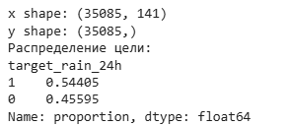
Рисунок 9. Количество признаков в наборе данных (тут ID еще учитывается).
На рисунке 9 представлено распределение целевой переменной. Доля положительных примеров (осадки будут) составляет 54.4%, отрицательных — 45.6%.
Но как мы помним из рисунка 6, на всей временной линий данные несбалансированны, и при разделении выборки на тестовую и обучающую баланс будет нарушен.
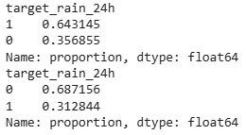
Рисунок 10. Дисбаланс распределения.
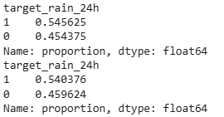
Рисунок 11. Баланс распределения не нарушен.
Чтобы исправить дисбаланс, разделение данных было выполнено с помощью стратифицированного случайного разделения (Stratified Shuffle Split) с параметром $test_size = 0.3$. Стратификация выполнялась по признаку season (сезон года), что позволило сохранить долю каждого сезона как в обучающей, так и в тестовой выборках.
Для более надёжной оценки качества моделей и подбора гиперпараметров была использована кросс-валидация с временным разбиением (Time Series Cross-Validation). В отличие от стандартной K-fold кросс-валидации, данный метод сохраняет хронологический порядок наблюдений.
§ 3.2 Сравнительный анализ алгоритмов машинного обучения для прогнозирования осадков.
Для оценки качества моделей используется комплекс метрик:
Accuracy =$\frac{TP+TN}{TP+TN+FP+FN}$ — Доля правильно классифицированных примеров
Precision = $\frac{TP}{TP+FP}$ — Точность предсказания положительного класса
Recall =$\frac{TP}{TN+FN}$ — Полнота (чувствительность)
F1-score = $2*\frac{Precision*Recall}{Precision+Recall}$— Среднее точности и полноты
AUC-ROC = Площадь под ROC-кривой — Способность модели разделять классы
С помощью матрицы ошибок, можно составить оценку визуально.
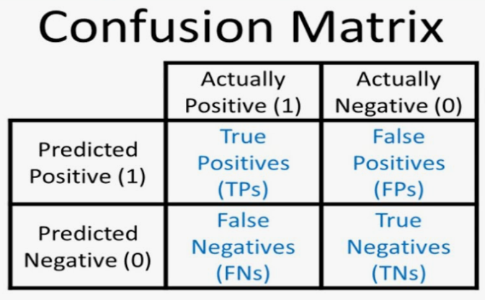
Рисунок 12. Пример работы матрицы ошибок.
Для каждого алгоритма был определён набор настраиваемых гиперпараметров, оптимизация которых выполнялась с использованием временной кросс-валидации. Так как мощность компьютера небольшая, то величины также относительно небольшие.
Random Forest:
- Количество деревьев (n_estimators): 100–300;
- Максимальная глубина (max_depth): 5–15;
- Минимум признаков для разбиения
- (min_samples_split, min_samples_leaf):1–10.
XGBoost:
- Количество деревьев (n_estimators): 100–300;
- Скорость обучения (learning_rate): 0.01–0.1;
- Максимальная глубина (max_depth): 3–10;
LightGBM:
- Количество листьев (num_leaves): 31–200;
- Скорость обучения (learning_rate): 0.01–0.1;
- Доля признаков (feature_fraction): 0.5–1.0.
- Количество деревьев (n_estimators): 100–500.
- Максимальная глубина (max_depth): 3–10;
CatBoost:
- Количество деревьев (iterations): 100–500;
- Скорость обучения (learning_rate): 0.03, 0.05;
- Глубина (depth): 3–7.
MLP:
- Скрытые слои (hidden_layer_sizes): (50,), (100,), (50, 50), (100, 50), (100, 100);
- Функция активации (activation): ReLU, tanh;
- Коэффициент L2-регуляризации (alpha): 0.0001, 0.001, 0.01;
- Начальная скорость обучения (learning_rate_init): 0.001, 0.01, 0.1;
- Размер пакета (batch_size): 32, 64, 128.
Для всех моделей выполнялась оптимизация порога принятия решения. По умолчанию бинарные классификаторы используют порог 0.5, однако в зависимости от специфики задачи оптимальный порог может отличаться.
§ 3.3 Результаты (оптимальные параметры, лучшая модель).
Random Forest:
Рисунок 13. Лучшие параметры Random Forest.
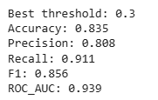
Рисунок 14. Оптимальный порог и метрики Random Forest.
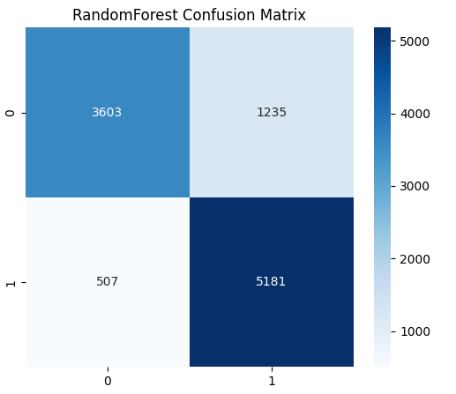
Рисунок 15. Матрица ошибок Random Forest.
XGBoost:
Рисунок 16. Лучшие параметры XGBoost.
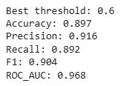
Рисунок 17. Оптимальный порог и метрики XGBoost.
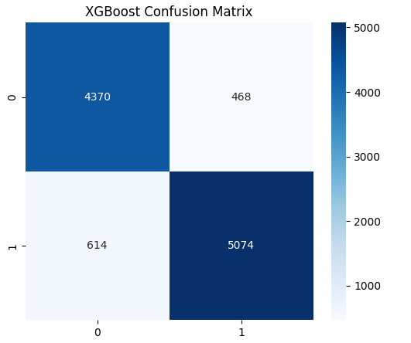
Рисунок 18. Матрица ошибок XGBoost.
LightGBM:
Рисунок 19. Лучшие параметры LightGBM.
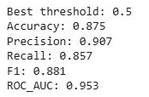
Рисунок 20. Оптимальный порог и метрики LightGBM.
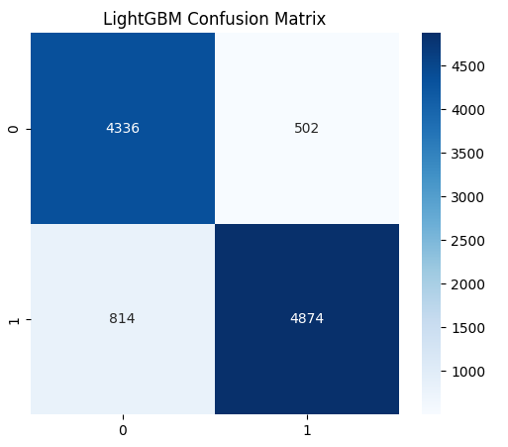
Рисунок 21. Матрица ошибок LightGBM.
CatBoost:
Рисунок 22. Лучшие параметры CatBoost.
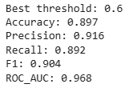
Рисунок 23. Оптимальный порог и метрики CatBoost.
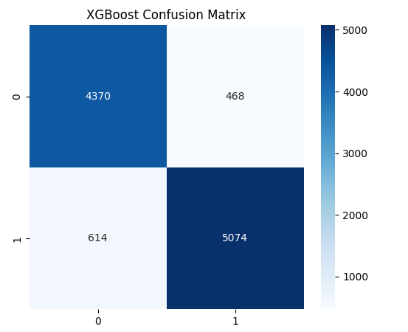
Рисунок 24. Матрица ошибок CatBoost.
MLP:
Рисунок 25. Лучшие параметры MLP.
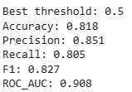
Рисунок 26. Оптимальный порог и метрики MLP.
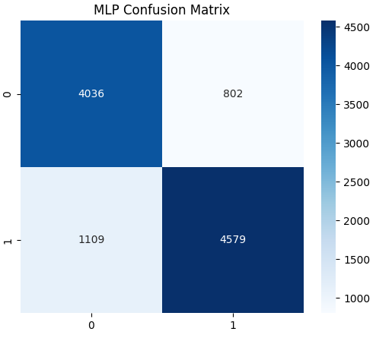
Рисунок 27. Матрица ошибок MLP.
По результатам эмпирического исследования лучшей моделью для прогнозирования осадков на 24 часа вперёд был признан XGBoost.

СПИСОК ИСПОЛЬЗУЕМЫХ ИСТОЧНИКОВ И ЛИТЕРАТУРЫ
- Richardson L. F. Weather Prediction by Numerical Process. Cambridge University Press, 1922.
- Mitchell T. M. Machine Learning. McGraw-Hill, 1997.
- Bishop C. M. Pattern Recognition and Machine Learning. Springer, 2006.
- Friedman J. H. Greedy Function Approximation: A Gradient Boosting Machine // Annals of Statistics. 2001.
- Chen T., Guestrin C. XGBoost: A Scalable Tree Boosting System. KDD. 2016.
- Ke G. et al. LightGBM: A Highly Efficient Gradient Boosting Decision Tree NeurIPS. 2017.
- Prokhorenkova L. et al. CatBoost: Unbiased Boosting with Categorical Features. NeurIPS. 2018.
- AutoCorrelation. [Электронный ресурс]. – Режим доступа: https://www.geeksforgeeks.org/machine-learning/autocorrelation/
- Cyclic Encoding in Machine Learning. [Электронный ресурс]. – Режим доступа: https://medium.com/@indradeep.chatterjee/cyclic-encoding-in-machine-learning-a-practical-guide-with-code-and-intuition-049846419ccb
- Кудряшов В.В. Эконометрический подход к анализу временных рядов // Современная парадигма и механизмы экономического роста российской экономики и ее регионов. – Самара: АНО Издательство СНЦ, 2019. – С. 177-183.
- Шеремет Н.Г. Анализ временных рядов: Обзор методов [Электронный ресурс]. – Режим доступа: https://masters.donntu.ru/2001/feht/sheremet/diss/adress.htm
- CatBoost, XGBoost и выразительная способность решающих деревьев [Электронный ресурс]. – Режим доступа: https://habr.com/ru/companies/ods/articles/645887/
- Преобразование Лапласа [Электронный ресурс]. – Режим доступа: https://en.wikipedia.org/wiki/Laplace_transform
- CatBoost [Электронный ресурс]. – Режим доступа: https://www.ultralytics.com/ru/glossary/catboost
- Breiman, L. (2001). Random Forests. Machine Learning, 45(1), 5-32.
- Hastie, T., Tibshirani, R., & Friedman, J. (2009). The Elements of Statistical Learning (2nd ed.). Springer.
- Louppe, G. (2014). Understanding Random Forests: From Theory to Practice. Ph.D. Thesis, University of Liege.
- Sklearn Random Forest: Complete Guide to Classification and Regression in Python [Электронный ресурс]. – Режим доступа: https://docs.kanaries.net/topics/Scikit-Learn/sklearn-random-forest
- Forests and Boosting [Электронный ресурс]. – Режим доступа: https://rebelskyw.cs.grinnell.edu/wp-content/uploads/2025/04/Day21STA295Spring2025.html
- McCulloch W. S., Pitts W. A Logical Calculus of the Ideas Immanent in Nervous Activity // Bulletin of Mathematical Biophysics. – 1943. – Vol. 5. – P. 115–133.
- Rosenblatt F. The Perceptron: A Probabilistic Model for Information Storage and Organization in the Brain // Psychological Review. – 1958. – Vol. 65. – No. 6. – P. 386–408.
- Rumelhart D. E., Hinton G. E., Williams R. J. Learning Representations by Back-Propagating Errors // Nature. – 1986. – Vol. 323. – P. 533–536.
- Goodfellow I., Bengio Y., Courville A. Deep Learning. – Cambridge: MIT Press, 2016. – 775 p.
- Training pipeline: Multi-layer perceptron implementation [Электронный ресурс]. – Режим доступа: https://bristol-training.github.io/intro-to-ai/notebooks/10-Training-pipeline.html
- Алгоритм обратного распространения [Электронный ресурс]. – Режим доступа: https://masters.donntu.ru/2006/kita/kornev/library/l10.htm
- Многослойные перцептроны и обратное распространение ошибки [Электронный ресурс]. – Режим доступа: https://yusukehashimotolab.github.io/AI-Knowledge-Notes/knowledge/jp/ML/neural-networks-introduction/chapter2-mlp.html
- Multilayer Perceptrons & Backpropagation [Электронный ресурс]. – Режим доступа: https://adaptinfer.org/dgm-fall-2025/notes/lecture-09/#2-Nonlinear-Activation-Functions
- А. Мюллер, С. Гвидо Введение в машинное обучение с помощью Python — Москва, 2016-2017. – 390 с.
- Бринк Х, Ричардс Д, Феверолф М. Машинное обучение. — Питер, 2017. – 330с.
- Домингос П., Верховный Алгоритм. — Москва, 2016. – 333с
- Data science end-to-end scenario: introduction and architecture [Электронный ресурс]. – Режим доступа: https://learn.microsoft.com/bs-latn-ba/%20fabric/data-science/tutorial-data-science-introduction
- Cross-validation: evaluating estimator performance [Электронный ресурс]. – Режим доступа: https://sklearn.org/1.6/modules/cross_validation.html#group-cv
- Data Preparation [Электронный ресурс]. – Режим доступа: https://oracle.hydrogen.sagittarius.connect.product.adaptavist.com/en/database/oracle/machine-learning/oml4py/2/mlpuc/regression-data-preparation.html
- Zheng, A., & Casari, A. (2018). Feature Engineering for Machine Learning: Principles and Techniques for Data Scientists
- Hyndman, R. J., & Athanasopoulos, G. (2021). Forecasting: Principles and Practice (3rd ed.).
- Box, G. E. P., Jenkins, G. M., Reinsel, G. C., & Ljung, G. M. (2015). Time Series Analysis: Forecasting and Control (5th ed.). John Wiley & Sons.
- Bayesian Models for Joint Selection of Features and Auto-Regressive Lags: Theory and Applications in Environmental and Financial Forecasting [Электронный ресурс]. – Режим доступа: https://browse-export.arxiv.org/abs/2508.10055?context=math.ST
- "Forecasting: Principles and Practice" Rob J Hyndman, September 2014, University of Western Australia.
- "Machine Learning for Time Series Forecasting with Python" (Francesca Lazzeri)
- The Art of Feature Engineering: Essentials for Machine Learning, Pablo Duboue, Cambridge University Press, 2020 г. – 284
- Spectral Analysis in Time Series [Электронный ресурс]. – Режим доступа:https://www.geeksforgeeks.org/data-analysis/spectral-analysis-in-time-series/
- «Python Feature Engineering Cookbook» Soledad Galli 2020
- Гандин Л.С. Объективный анализ метеорологических полей. – Л.: Гидрометеоиздат, 1963.
- Марчук Г.И. Методы вычислительной математики. – М.: Наука, 1989.
- Monin A.S. An Introduction to the Theory of Climate. – Dordrecht: Springer, 1986.
- RandomForestClassifier [Электронный ресурс]. – Режим доступа: https://scikit-learn.org/stable/modules/generated/sklearn.ensemble.RandomForestClassifier.html
- LGBMClassifier [Электронный ресурс]. – Режим доступа: https://lightgbm.readthedocs.io/en/latest/pythonapi/lightgbm.LGBMClassifier.html
- MLPClassifier [Электронный ресурс]. – Режим доступа: https://scikit-learn.org/stable/modules/generated/sklearn.neural_network.MLPClassifier.html
- XGBClassifier [Электронный ресурс]. – Режим доступа: https://www.geeksforgeeks.org/machine-learning/xgbclassifier/
- CatBoostClassifier [Электронный ресурс]. – Режим доступа: https://catboost.ai/docs/en/concepts/python-reference_catboostclassifier
- GridSearchCV [Электронный ресурс]. – Режим доступа: https://scikit-learn.org/stable/modules/generated/sklearn.model_selection.GridSearchCV.html

НАДО ПРИВЕСТИ ВСЮ ЛИТРУ К ГОСТУ

Приложение 1

Программный код

Приложение 2

ЦИФРОВАЯ ВЕРСИЯ ДИПЛОМНОЙ РАБОТЫ

Ссылка на онлайн версию:

ПОСЛЕДНИЙ ЛИСТ ВКР
Выпускная квалификационная работа выполнена мной совершенно самостоятельно. Все использованные в работе материалы и концепции из опубликованной научной литературы и других источников имеют ссылки на них.

«___» ________________ 2026 г.
__________________________ Елфимов В. А.
(подпись) (Ф.И.О.)

